МИНОБРНАУКИ РОССИИ
Санкт-Петербургский государственный
электротехнический университет
«ЛЭТИ» им. В.И. Ульянова (Ленина)
Кафедра МО ЭВМ

отчет
по лабораторной работе №5
по дисциплине «Компьютерная графика»
Тема: Расширения OpenGL, программируемый
графический конвейер. Шейдеры.

Студент гр. 6381 |  | Поляков Н. С.
Студентка гр. 6381 |  | Степанова С. И.
Преподаватель |  | Герасимова Т. В.

Санкт-Петербург
2019
Цель работы
Целью данной лабораторной работы является изучение такого способа обработки изображаемых объектов, как шейдеры.

Задание
Необходимо создать эффект волнения поверхности путем преобразования вершин прямоугольника по синусоидальному закону (координата Y изменяется по закону Y = sin(t) для всех вершин, компонента Y нормали которых >0). Программа передает вниз по конвейеру множество треугольников, составляющих прямоугольную поверхность, лежащую в плоскости X–Z, а вершинный шейдер преобразовывает координату Y каждой вершины, опираясь на функцию синуса с временной зависимостью, и вычислять вектор нормали для преобразованной вершины.

Основные теоретические положения
Шейдер является фрагментом шейдерной программы, которая заменяет собой часть графического конвейера видеокарты. Тип шейдера зависит от того, какая часть конвейера будет заменена. Каждый шейдер должен выполнить свою обязательную работу, т. е. записать какие-то данные и передать их дальше по графическому конвейеру.
Шейдерная программа – это небольшая программа, состоящая из шейдеров (вершинного и фрагментного, возможны и др.) и выполняющаяся на GPU (Graphics Processing Unit), т. е. на графическом процессоре видео-карты.
Существует пять мест в графическом конвейере, куда могут быть встроены шейдеры. Соответственно шейдеры делятся на типы:
– вершинный шейдер (vertexshader);
– геометрический шейдер (geometric shader);
– фрагментный шейдер (fragmentshader);
– два тесселяционных шейдера (tesselation), отвечающие за два разных этапа тесселяции (они доступны в OpenGL 4.0 и выше).
Дополнительно существуют вычислительные (compute) шейдеры, которые выполняются независимо от графического конвейера.
Разные шаги графического конвейера накладывают разные ограничения на работу шейдеров. Поэтому у каждого типа шейдеров есть своя специфика.
Вершинные шейдеры – это программы, которые производят математические операции с вершинами, иначе говоря, они предоставляют возможность выполнять программируемые алгоритмы по изменению параметров вершин. Каждая вершина определяется несколькими переменными, например, положение вершины в 3D-пространстве определяется координатами: x, y и z.
Вершины также могут быть описаны характеристиками цвета, текстурными координатами и т.п. Вершинные шейдеры, в зависимости от алгоритмов, изменяют эти данные в процессе своей работы, например, вычисляя и записывая новые координаты и/или цвет.
Для управления входными и выходными данными вершинного шейдера используются квалификаторы типов, определенные как часть языка шейдеров OpenGL:
– переменные-атрибуты (attribute) – передаются вершинному шейдеру от приложения для описания свойств каждой вершины;
– однообразные переменные (uniform) – используются для передачи данных как вершинному, так и фрагментному процессору. Не могут меняться чаще, чем один раз за полигон – относительно постоянные значения;
– разнообразные переменные (varying) – служат для передачи данных от вершинного к фрагментному процессору. Данные переменные могут быть различными для разных вершин, и для каждого фрагмента будет выполняться интерполяция.
Фрагментный шейдер не может выполнять операции, требующие знаний о нескольких фрагментах, изменить координаты (пара x и y) фрагмента.
Фрагментный шейдер не заменяет стандартные операции, выполняемые в конце обработки пикселей, но заменяет часть графического конвейера (ГК), обрабатывающего каждый полученный на предыдущих стадиях ГК фрагмент (не пиксель). Обработка может включать такие стадии, как получение данных из текстуры, просчет освещения, просчет смешивания.
Обязательной работой для фрагментного шейдера является запись цвета фрагмента во встроенную переменную gl_FragColor, или его отбрасывание специальной командой discard. В случае отбрасывания фрагмента, никакие расчеты дальше с ним производиться не будут, и фрагмент уже не попадет в буфер кадра.
Если задачей вершинного шейдера являлось вычисление позиции вершины, а также других выходных параметров вершины на основе uniform- и attribute-переменных, то в задачи фрагментного шейдера будет входить вычисление цвета фрагмента и его глубины на основе встроенных и определяемых пользователем varying- и uniform-переменных.
Фрагментный шейдер обрабатывает входной поток данных и производит выходной поток данных – пикселей изображения.
Фрагментный шейдер получает следующие данные:
– разнообразные переменные (varying) от вершинного шейдера – как встроенные, так и определенные разработчиком;
– однообразные переменные (uniform) – для передачи произвольных относительно редко меняющихся параметров.
Самый очевидный способ использования шейдеров в воспроизведении анимационных эффектов – организовать преобразование вершин внутри вершинного шейдера, опираясь на некоторую функцию времени. Основное приложение определяет статическую геометрию, а вершинный шейдер изменяет ее, используя значение текущего времени (передается в uniform-переменной). В результате вычисления, касающиеся координат вершин, перемещаются из основной программы в шейдер и используются возможности параллелизма, предоставляемые графическим драйвером.

Ход работы
Программа была разработана с помощью языка программирования Python и пакета PyOpenGL. Так же была использована библиотека GLUT для отображения объектов.
Согласно заданию, отображаемый прямоугольник был разбит на множество квадратов, каждый из которых состоит из двух треугольников как показано на рисунке:
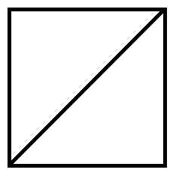
Рис. 1. Составные части единичного квадрата.

Соответственно, для отображения и дальнейшего преобразования, при запуске программы с помощью функции create_data генерируется массив координат всех треугольников, составляющих отображаемую поверхность, а так же массив цветов для каждой точки:
def create_data():
global pointdata
global pointcolor
for i in range(h): # по высоте
for j in range(w): # по ширине
pointdata.append([i/h-0.5, 0, j/w-0.5])
pointdata.append([(i+1)/h-0.5, 0, j/w-0.5])
pointdata.append([(i+1)/h-0.5, 0, (j+1)/w-0.5])
pointdata.append([i/h-0.5, 0, j/w-0.5])
pointdata.append([i/h-0.5, 0, (j+1)/w-0.5])
pointdata.append([(i+1)/h-0.5, 0, (j+1)/w-0.5])
pointcolor.append(color)
pointcolor.append(color)

Далее происходит отображение полученных треугольников. Для этого используется функция draw:
def draw():
global program
var = glGetUniformLocation(program, 'time')
glUniform1f(var, time.time() % (2 * pi))

glClear(GL_COLOR_BUFFER_BIT) # Очищаем экран и заливаем серым цветом
glEnableClientState(GL_VERTEX_ARRAY) # Включаем использование массива вершин
glEnableClientState(GL_COLOR_ARRAY) # Включаем использование массива цветов

glVertexPointer(3, GL_FLOAT, 0, pointdata)
glColorPointer(3, GL_FLOAT, 0, pointcolor)
glDrawArrays(GL_TRIANGLES, 0, 6*w*h)

glDisableClientState(GL_VERTEX_ARRAY) # Отключаем использование массива вершин
glDisableClientState(GL_COLOR_ARRAY) # Отключаем использование массива цветов
glutSwapBuffers() # Выводим все нарисованное в памяти на экран

Для этого перебираются массивы с координатами точек и их цветами для каждого треугольника и с помощью функции glutSwapBuffers производится отображение на экран.
Так же в конвейере обработки отображаемых объектов присутствуют шейдеры. Для удобства их инициализации была создана функция create_shader, которая в зависимости от переданных значений параметров создаёт тот или иной шейдер:
def create_shader(shader_type, source):
shader = glCreateShader(shader_type) # Создаем пустой объект шейдера
glShaderSource(shader, source) # Привязываем текст шейдера к пустому объекту шейдера
glCompileShader(shader) # Компилируем шейдер
return shader # Возвращаем созданный шейдер

В данной программе используются два типа шейдеров: вершинный и фрагментный. Вершинный нужен для преобразования для преобразования координаты Y каждой точки по синусоидальному закону в зависимости от времени и координаты X:
vertex = create_shader(GL_VERTEX_SHADER, """
uniform float time;
varying vec4 vertex_color;
void main(){
vec4 point = gl_Vertex;
point.y = sin(point.x * 20.0 + time) / 20.0;
gl_Position = gl_ModelViewProjectionMatrix * point;
vec4 color = gl_Color;
color = color + 1.0 * (point.y + 0.05);
vertex_color = color;
}""")

При этом для создания лучшего визуального эффекта цвет точек затемняется в зависимости от координаты Y: чем выше точка, тем светлее будет цвет, а чем ниже – тем темнее. Фрагментный же шейдер определяет цвет каждого треугольника как "смешанный" цвет его вершин:
fragment = create_shader(GL_FRAGMENT_SHADER, """
varying vec4 vertex_color;
void main() {
gl_FragColor = vertex_color;
}""")

Благодаря этому создаётся плавный переход цвета.

Тестирование
Далее представлены скрины работы программы. Благодаря возможности поворачивать плоскость, можно рассмотреть, как выглядят генерируемые волны с различных ракурсов.
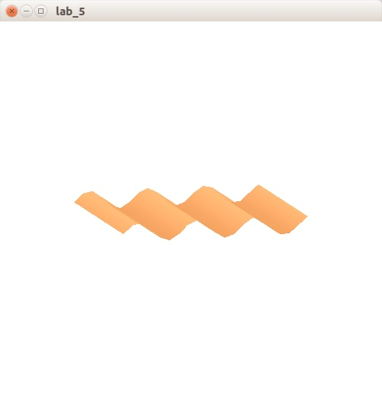
Рис. 2. Скрин работы программы.

Так же хорошо видно затемнение цвета во впадинах.
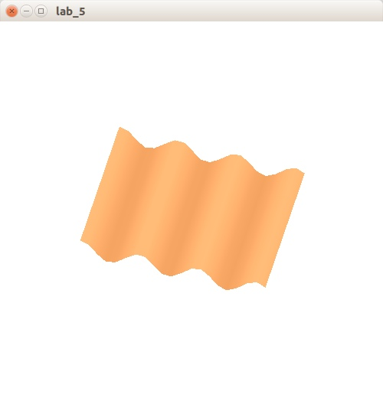
Рис. 3. Скрин работы программы.

Вывод
В ходе выполнения данной лабораторной работы были изучен такой способ обработки изображаемых объектов, как шейдеры. С помощью вершинного и фрагментного шейдера был создан эффект волнения поверхности путем преобразования вершин прямоугольника по синусоидальному закону.

